

T.C.

BİLECİK ŞEYH EDEBALİ ÜNİVERSİTESİ

BİLGİSAYAR MÜHENDİSLİĞİ

**MİKROİŞLECİLİ SİSTEMLER DERSİ**

**HAVA DURUMU TAKİP İSTASYONU**

EMRE KIZAK

Bilecik – 2022

**PROJENİN AMACI**

Sensörlerden alınan değerler işlenerek hava durumu ile ilgili çıkarımlar yapılacaktır.

**DEVRENİN İŞLEYİŞİ**

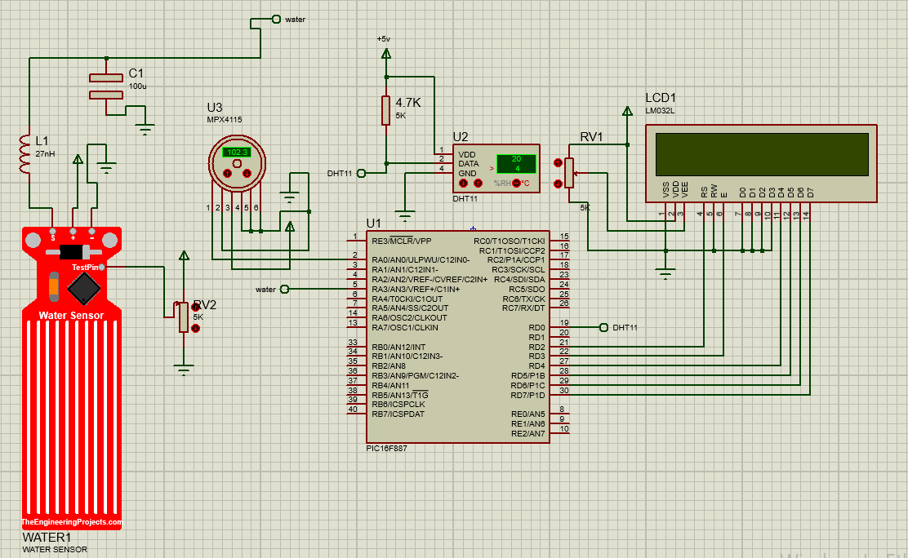

PIC16F887 ‘e bağlı sensörler bulunmakta

WATER SENSOR: su seviye sensörü bağlı olduğu potansiyometre ile hayali su seviyesini değiştirerek verileri alabiliyoruz

MPX4115: Basınç sensörü AN0’a bağlı , analog veriyi digital veriye dönüştürerek lcd’ye yansıtıyor

DHT11:sıcaklık ve nem sensörü verileri analog dan digitale dönüştürerek lcd ye yansıtıyoruz

Gelen tüm bu bilgilerle mikro c ‘de yazılan algoritmalar sayesinde hava durumu ile ilgili tahmin yapılabiliyor

**KULLANILAN MALZEMELER**

WATER SENSOR: su seviye sensörü

MPX4115: Basınç sensörü

DHT11: Sıcaklık ve nem sensörü

L1: Bobin

C1 : Capasitör

RV1-RV2 : Potansiyometre

LCD1: Lcd

Toprak ve güç

PIC16F887 : Mikrodenetleyici

**MikroC KODLARI**

sbit LCD_RS at RD2_bit;

sbit LCD_EN at RD3_bit;

sbit LCD_D7 at RD7_bit;

sbit LCD_D6 at RD6_bit;

sbit LCD_D5 at RD5_bit;

sbit LCD_D4 at RD4_bit;

sbit LCD_RS_Direction at TRISD2_bit;

sbit LCD_EN_Direction at TRISD3_bit;

sbit LCD_D7_Direction at TRISD7_bit;

sbit LCD_D6_Direction at TRISD6_bit;

sbit LCD_D5_Direction at TRISD5_bit;

sbit LCD_D4_Direction at TRISD4_bit;

unsigned char Check, T_byte1, T_byte2,

RH_byte1, RH_byte2, Ch ;

unsigned Temp, RH, Sum,water,basinc ;

char basinc2[10];

char water2[10];

void StartSignal(){

TRISD.B0 = 0; //RD0'ı çıkış olarak yapılandırıldı

PORTD.B0 = 0; //RD0 sensöre 0 gönderir

delay_ms(18);

PORTD.B0 = 1; //RD0 sensöre 1 gönderir

delay_us(30);

TRISD.B0 = 1; //RD0'ı giriş olarak yapılandırın

}

void CheckResponse(){ //sinyal geldiği sürece sürekli çalışmasını sağlıyor

Check = 0;

delay_us(40);

if (PORTD.B0 == 0){

delay_us(80);

if (PORTD.B0 == 1)

Check = 1; delay_us(40);

}

}

char ReadData(){

char i, j;

for(j = 0; j < 8; j++){

while(!PORTD.B0); //PORTD.B0 YÜKSEK olana kadar bekleyin

delay_us(30);

if(PORTD.B0 == 0)

i&= ~(1<<(7 - j)); //Clear bit (7-b)

else {

i|= (1 << (7 - j)); //Set bit (7-b)

while(PORTD.B0);

}

}

return i;

}

void main() {

TRISB.B0 = 0;

TRISD.B0 = 0;

ANSEL=0x09;

Lcd_Cmd(_LCD_CURSOR_OFF); // cursor off

Lcd_Cmd(_LCD_CLEAR); // clear LCD

Lcd_Init();

while(1){

StartSignal(); //FONKSİYON

CheckResponse(); //FONKSİYON

if(Check == 1){ //KONTROL

RH_byte1 = ReadData();

RH_byte2 = ReadData();

T_byte1 = ReadData();

T_byte2 = ReadData();

Sum = ReadData();

if(Sum == ((RH_byte1+RH_byte2+T_byte1+T_byte2) & 0XFF)){

Temp= T_byte1;

RH = RH_byte1; //SICAKLIK VE NEM SENSÖRLERİ

water = ADC_Read(3)/10; //su seviyesi sensörünün adc işlemi

basinc = ADC_Read(0)*10 / 8.39215686; //basınc sensörünün adc işlemi

Lcd_Cmd(_LCD_CURSOR_OFF);

Lcd_Out(1, 1, "Sicaklik: ");

Lcd_Out(2, 1, "Nem: ");

LCD_Chr(1, 12, 48 + ((Temp / 10) % 10));

LCD_Chr(1, 13, 48 + (Temp % 10));

LCD_Chr(2, 12, 48 + ((RH / 10) % 10));

LCD_Chr(2, 13, 48 + (RH % 10));

Delay_ms( 1000 );

Lcd_Cmd(_LCD_CURSOR_OFF);

Lcd_Cmd(_LCD_CLEAR);

Lcd_Out(1, 1, "Su Seviyesi: ");

LCD_Chr(1, 14, 48 + ((water / 100) % 10));

LCD_Chr(1, 15, 48 + ((water / 10) % 10));

LCD_Chr(1, 16, 48 + (water % 10));

Delay_ms( 1000 );

Lcd_Cmd(_LCD_CURSOR_OFF);

Lcd_Cmd(_LCD_CLEAR);

Lcd_Out(1, 1, "Basinc: ");

LCD_Chr(1, 13, 48 + ((basinc / 1000) % 10));

LCD_Chr(1, 14, 48 + ((basinc / 100) % 10));

LCD_Chr(1, 15, 48 + ((basinc / 10) % 10));

LCD_Chr(1, 16, 48 + (basinc % 10));

Delay_ms( 500 );

Lcd_Cmd(_LCD_CURSOR_OFF);

Lcd_Cmd(_LCD_CLEAR);

if((Temp<=5)&(RH<=20)&(basinc>1020)){ //koşulların yazılması

Lcd_Out(1, 1, "KAR RISKI");

if(water<30){

Lcd_Out(2, 1, "KAR YAGMIYOR");

}

if((water>30)&&(water<=60)){

Lcd_Out(2, 1, "AZ KAR YAGIYOR");

}

if((water>60)&&(water<=80)){

Lcd_Out(2, 1, "ORTA KAR YAGIYOR");

}

if(water>80){

Lcd_Out(2, 1, "SAGANAK KAR");

}

Delay_ms( 1000 );

Lcd_Cmd(_LCD_CURSOR_OFF);

Lcd_Cmd(_LCD_CLEAR);

}

else if((Temp<=15)&(RH>45)&(basinc<1020)){ //koşulların yazılması

Lcd_Out(1, 1, "YAGMUR RISKI");

if(water<30){

Lcd_Out(2, 1, "YAGMUR YAGMIYOR");

}

if((water>30)&&(water<=60)){

Lcd_Out(2, 1, "YAGIS AZ");

}

if((water>60)&&(water<=80)){

Lcd_Out(2, 1, "YAGIS ORTA");

}

if(water>80){

Lcd_Out(2, 1, "SAGANAK YAGIS");

}

Delay_ms( 1000 );

Lcd_Cmd(_LCD_CURSOR_OFF);

Lcd_Cmd(_LCD_CLEAR);

}

else if((Temp>30)&(RH>=75)&(basinc<1000)){ //koşulların yazılması

Lcd_Out(1, 1, "SICAK HAVA");

Delay_ms( 1000 );

Lcd_Cmd(_LCD_CURSOR_OFF);

Lcd_Cmd(_LCD_CLEAR);

}

}

}

}}